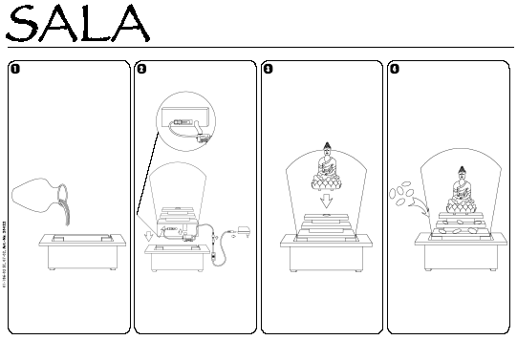
Obr.1. Spodní nádoba slouží pro naplnění vodou. Vodu doporučujeme nalít až po umístění čerpadla (obr.2)
Spojte čerpadlo s hadičkou, která vede ze dna horní stěny fontány. Světlo, které vede od čerpadla vložte do prostoru ve středu spodní části fontány. (než světlo vložíte, odstraňte plastový ochranný kryt). Kabel od čerpadla spojte s vypínačem a transformátorem.
Nalijte vodu do spodní nádoby těsně pod okraj nádoby. Čerpadlo musí být ponořené celé pod vodou, aby nedošlo k jeho poškození.
Nyní umístěte dekorativní kamínky a fontána je připravena ke spuštění.

Doporučená údržba fontány:

1.Doporučujeme používat Regiles Vodní filtrační systém , který změkčí vodovodní vodu a odvápní ji. (lze zakoupit u prodejce)

2) 1x měsíčně doporučujeme vyměnit vodu ve fontánce.

3) 1 x za 2 měsíce doporučujeme vyčistit vnitřek fontánky a čerpadlo (viz návod k použití čerpadla)
Upozornění:
Přečtěte si pozorně návod k použití čerpadla.

Vodu v nádobce je třeba průběžně kontrolovat a dolévat, neboť dochází k přirozenému odpařování vody. (Vodu můžete dolévat přes kamínky – voda pomalu proteče do spodní nádoby. Jakmile se zmenší proud vody stékající po fontáně, je to znamení, že čerpadlo není celé pod vodou a je třeba ihned dolít vodu, aby nedošlo k poškození čerpadla

Případnou reklamaci uplatňujte u prodejce, kde jste výrobek zakoupili. Jako záruční list slouží doklad o nákupu.

Země původu: SRN

Dovozce pro ČR: Beatin Aqua s.r.o., www.beatinaqua.cz

Umístěte sošku.

